Delecta i Bakalland tworzą „Wielką Księgę z Wypiekami“
Delecta i Bakalland zapraszają konsumentów do współtworzenia „Wielkiej Księgi z Wypiekami”. Do końca lipca potrwa akcja promocyjna pod hasłem „Festiwal Wypieków”, podczas której zostanie wybranych 100 najlepszych przepisów na słodkie ciasta i ciasteczka. Nagrodzone receptury oraz związane z nimi historie i anegdoty złożą się na książkę kulinarną, która trafi na rynek już tej jesieni.

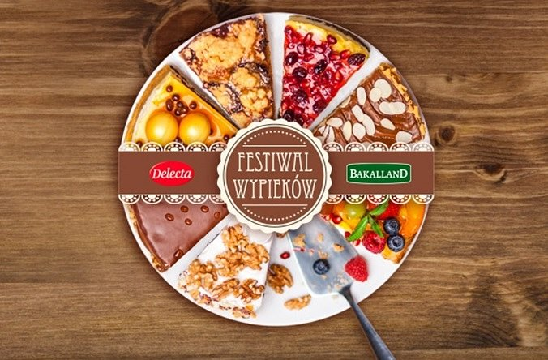
„Festiwal Wypieków” to pierwsza, tak szeroko zakrojona, wspólna akcja promocyjna Delecty i Bakallandu – marek, które od 1 lipca br. oficjalnie zafunkcjonują w jednym portfolio firmy Bakalland S.A. Oba brandy mają silny wizerunek eksperta w kategoriach związanych z wypiekami. Wspólna akcja doskonale wpisuje się w popularny trend kulinarnych poszukiwań i powrotu do sprawdzonych domowych receptur, przekazywanych z pokolenia na pokolenie. Chcemy wydobyć z szuflad nie tylko najlepsze przepisy, ale przede wszystkim przekazać historie i emocje z nimi związane.- mówi Monika Rożnowska, Starszy Kierownik Marki Delecta.
Przepisy można zgłaszać do konkursu do końca lipca br. za pośrednictwem strony www.festiwalwypiekow.pl. Oceni je trzyosobowe jury pod przewodnictwem ambasadorki marki Bakalland – Katarzyny Bujakiewicz. W składzie zasiądą: mistrzyni cukiernictwa Aleksandra Sowa i Joanna Marciniak-Wróblewska, autorka bloga Green Canoe. Na stu zwycięzców czekają także atrakcyjne nagrody rzeczowe.
Akcję zaprojektowały i realizują agencje Brand Support i SHAKE HANDS. Za zakup mediów do kampanii internetowej odpowiada Starcom. Wsparcie PR zapewnia Kolterman Media Communications.
Komunikacja „Festiwalu Wypieków” prowadzona jest w mediach społecznościach, na Facebooku, YouTube i w blogosferze. Na jesień zaplanowano kolejną odsłonę akcji, tym razem w punktach sprzedaży. Szczegóły poznamy wkrótce.

